Entscheidungsbäume
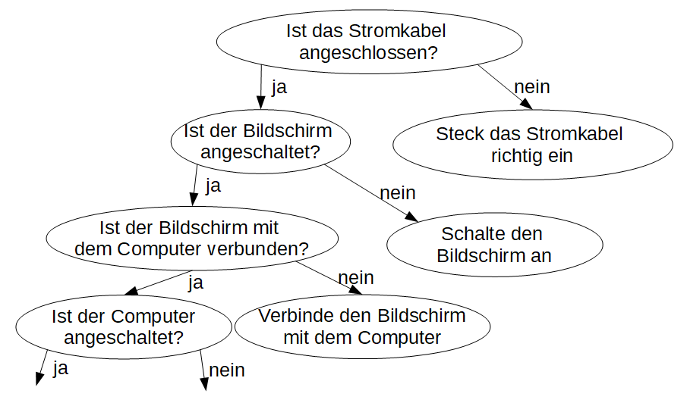
Eine Anwendung von Bäumen sind Entscheidungsbäume. In der einfachsten Form werden Fragen gestellt, die mit „ja“ oder „nein“ beantwortet werden können.
Man beginnt in der Wurzel des Baumes und beantwortet die dortige Frage. Je nach Antwort macht man beim linken oder rechten Kindknoten weiter, z.B. könnte die Antwort „ja“ stets in den linken Teilbaum absteigen. Irgendwann erreicht man einen Blattknoten, der dann eine Antwort (z.B. die Lösung des Problems) enthält.
Die folgende Aufgabe beschäftigt sich mit einem Programm, das dem Benutzer anhand eines Entscheidungsbaums Fragen stellt und ihn zur richtigen Antwort führt.
Aufgaben:
Kopieren Sie sich das Projekt 09_entscheidungsbaum aus dem Tausch-Ordner. Die Datei Entscheidungsbaum.pdf enthält ein Beispiel für Entscheidungsbäume, das Sie in Ihrem Programm verwenden können.
Ergänzen Sie die Klasse Binaerbaum<T>, so dass sie den Knoten eines Binärbaums repräsentiert. Der Datenwert des Knotens soll der generische Typ T sein.
Vervollständigen Sie dann in der Klasse EntscheidungsFrame die Methoden jaGeklickt(), neinGeklickt(), istBlatt() und aktuellerText(). Das erwartete Verhalten steht in den Beschreibungen der Methoden.
Erzeugen Sie in der Methode entscheidungsbaumTesten() der Klasse EntscheidungsFrame einen Entscheidungsbaum. Sie haben hier zwei Möglichkeiten, den Baum aufzubauen – „Top down“ oder „Bottom up“.
Beispiel für „Top down“-Konstruktion als Pseudocode:
wurzel = neuer Baum(„Ist das Stromkabel angeschlossen?“)
wurzel.rechts = neuer Baum(„Steck das Stromkabel richtig ein“)
wurzel.links = neuer Baum(„Ist der Bildschirm angeschaltet?“)
wurzel.links.rechts = neuer Baum(„Schalte den Bildschirm an“)
…
Beispiel für „Bottom up“-Konstruktion als Pseudocode:
…
k1 = neuer Baum(„Ist der Bildschirm mit dem Computer verbunden?“)
k2 = neuer Baum(„Schalte den Bildschirm an“)
k3 = neuer Baum(„Ist der Bildschirm angeschaltet?“, k1, k2)
k4 = neuer Baum(„Steck das Stromkabel richtig ein“)
k5 = neuer Baum(„Ist das Stromkabel angeschlossen?“, k3, k4)

Verallgemeinert könnte ein Knoten auch mehr als zwei Antwortmöglichkeiten haben, dies wäre weiterhin ein Baum. Es gibt auch ähnliche Diagramme, die Zyklen enthalten oder Knoten, die auf verschiedenen Wegen erreicht werden können. Dies wären dann eher Entscheidungsgraphen.
Weitere interessante Entscheidungsbäume finden Sie im Moment z.B. unter https://www.thebestsocial.media/de/diese-extrem-komplexen-grafiken-helfen-euch-nun-die-richtige-serie-auf-netflix-zu-finden/

